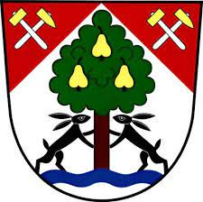 *Zastupitelstvo obce Hředle zve srdečně všechny děti na společné odpoledne*

***Napišme Ježíškovi***

*Svá přání, která si můžete vyzdobit ve společenském domě, zavěsíme na vánoční stromek. Vaše dopisy si potom Ježíšek může vyzvednout.* 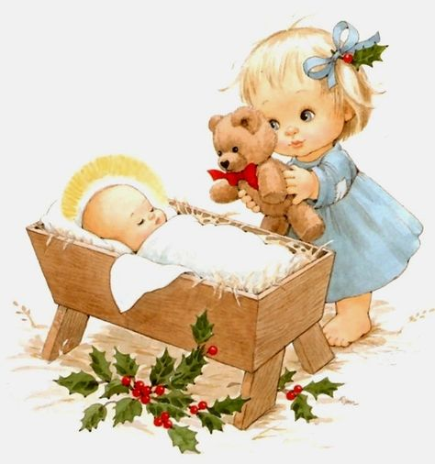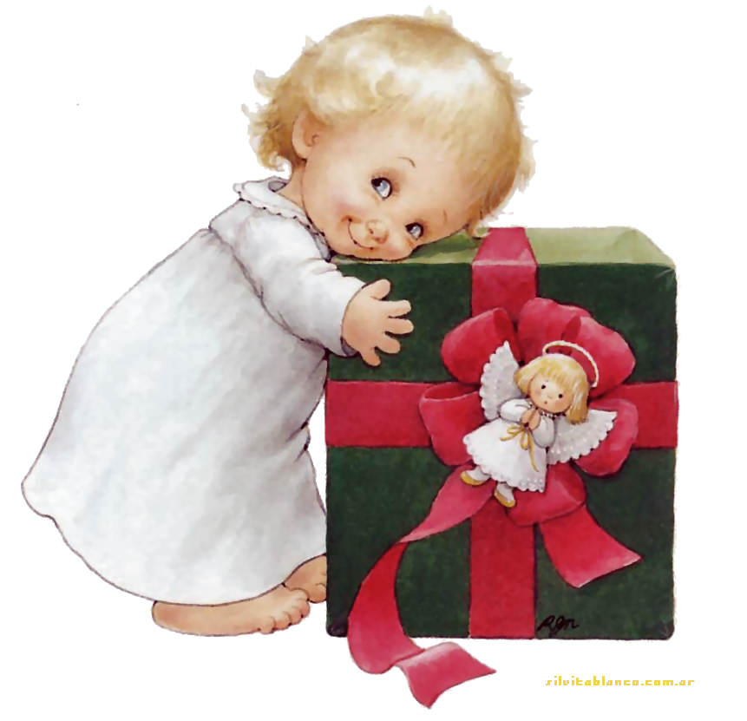

*Sejdeme se v neděli 4. prosince 2022 v 15.00 hodin ve společenském domě.*